浈江区开展2020年春节前后异地务工人员流动及企业用工情况监测调研

根据省人社厅《关于开展2020年春节前后异地务工人员流动及企业用工情况监测调研的通知》及市局的工作部署。我局结合问卷调查，对我辖区5家企业进行实地走访，掌握企业招用工和劳动者返乡反岗动态情况，并指导企业和劳动者通过手机网上如实录入相关数据，为我市2020年春节前后就业形势监测研判，及时客观准确掌握异地务工人员流动和企业用工情况，为政策制定和服务开展提供决策支持。

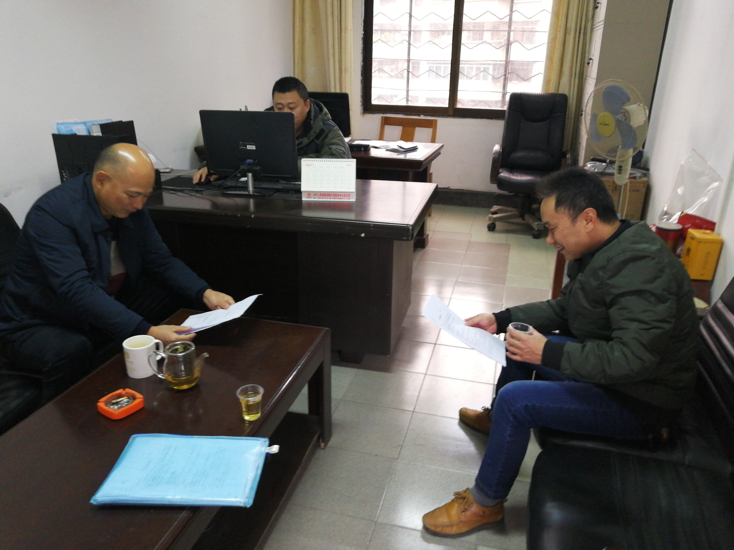
韶关市保安公司
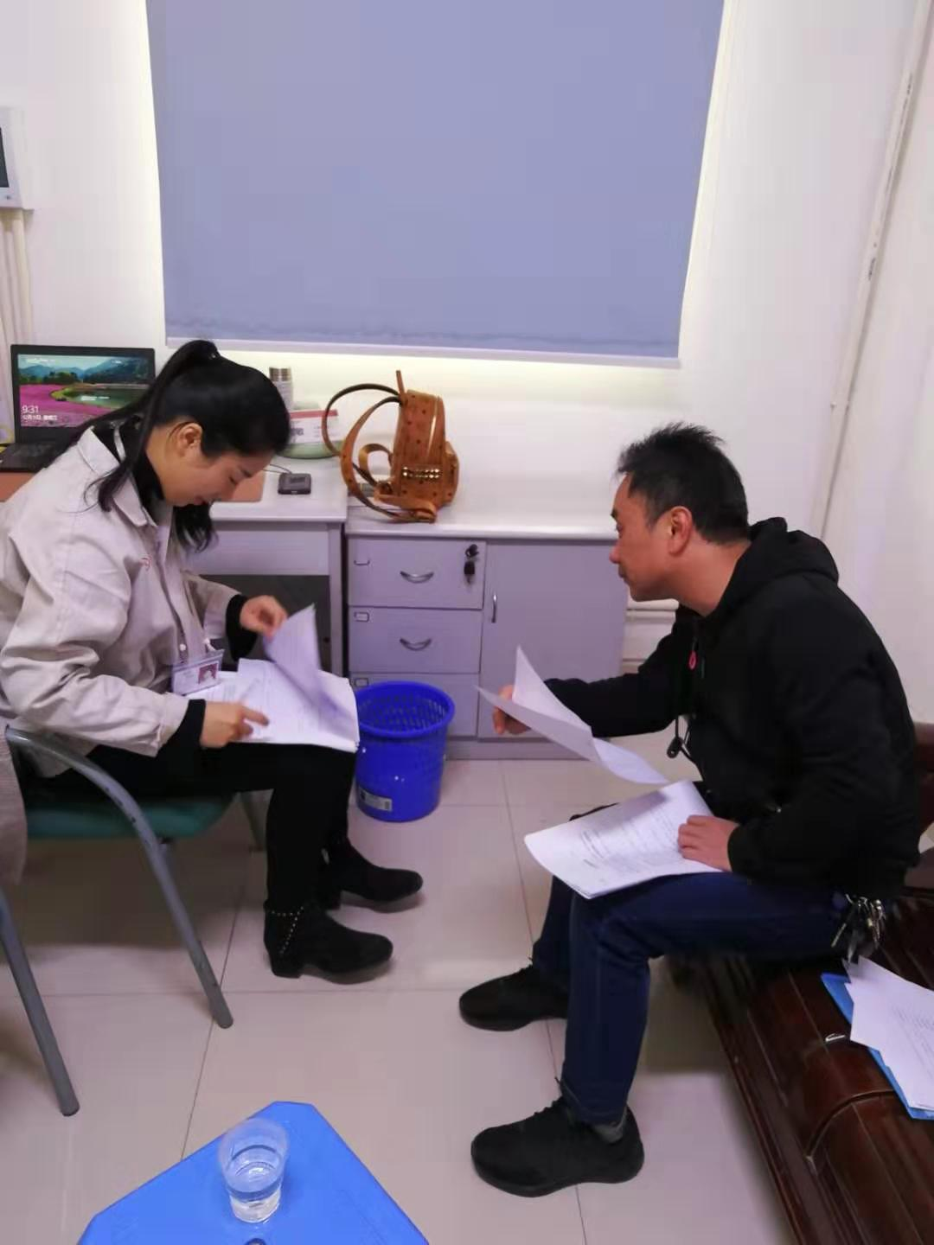
韶关比亚迪实业有限公司

